BÁO CÁO KẾT QUẢ
HỆ THỐNG DỰ ĐOÁN RỦI RO TÍN DỤNG VÀ ĐỀ XUẤT ƯU TIÊN THU HỒI NỢ
Bộ dữ liệu UCI — Default of Credit Card Clients (Đài Loan)
Pipeline chính thức: Version 7 — Grid Search + 5-fold Cross-Validation, đủ bộ metric, không dùng SMOTE
Người thực hiện: Đoàn Thị Thu Linh
Đối chiếu nghiên cứu gốc: Yeh & Lien (2009), Expert Systems with Applications 36, 2473-2480
Ngày báo cáo: 06/08/2026

1. Tổng quan bài toán

1.1. Bối cảnh
Các tổ chức phát hành thẻ tín dụng cần dự đoán sớm khả năng khách hàng vỡ nợ (không thanh toán đúng hạn) để (i) quản trị rủi ro tín dụng và (ii) phân bổ nguồn lực thu hồi nợ hiệu quả. Dự án sử dụng bộ dữ liệu công khai “Default of Credit Card Clients” (UCI Machine Learning Repository) — 30.000 khách hàng thẻ tín dụng tại Đài Loan, thu thập trong giai đoạn 2005 — cùng bộ dữ liệu với nghiên cứu gốc của Yeh & Lien (2009), cho phép đối chiếu trực tiếp kết quả với một mốc tham chiếu học thuật đã công bố.
Dự án có 2 mục tiêu song song: (1) xây dựng mô hình Machine Learning dự đoán xác suất vỡ nợ với độ chính xác cao và có khả năng diễn giải; (2) chuyển hoá xác suất dự đoán thành một công cụ ứng dụng thực tiễn — bảng xếp hạng ưu tiên thu hồi nợ (priority_score) — giúp bộ phận thu hồi nợ tập trung nguồn lực vào đúng nhóm khách hàng rủi ro cao thay vì liên hệ dàn trải.

1.2. Định nghĩa bài toán — Input / Output

Input (đầu vào)
- Dữ liệu: 30.000 quan sát, 23 biến đầu vào thuộc 4 nhóm:
  - Nhân khẩu học (4 biến): LIMIT_BAL (hạn mức tín dụng), SEX, EDUCATION, AGE, MARRIAGE.
  - Lịch sử thanh toán 6 kỳ gần nhất (6 biến): PAY_1 … PAY_6 — trạng thái trả nợ mỗi tháng (từ tháng 4 đến tháng 9/2005), mã hoá: −1 = trả đúng hạn, ≥1 = số tháng trễ hạn.
  - Dư nợ hoá đơn 6 kỳ (6 biến): BILL_AMT1 … BILL_AMT6 (đơn vị: đô la Đài Loan — NT$).
  - Số tiền đã thanh toán 6 kỳ (6 biến): PAY_AMT1 … PAY_AMT6.

Output (đầu ra)
- Đầu ra dạng phân loại nhị phân: default.payment.next.month ∈ {0, 1} — 1 = khách hàng vỡ nợ tháng kế tiếp, 0 = không vỡ nợ.
- Đầu ra dạng xác suất: risk_score ∈ [0, 1] — xác suất vỡ nợ do mô hình phân loại nhị phân (predict_proba) sinh ra, dùng làm đầu vào cho tầng ứng dụng.
- Đầu ra ứng dụng cuối: priority_score và bảng xếp hạng khách hàng theo 3 nhóm hành động (Cao / Trung bình / Thấp) cho bộ phận thu hồi nợ.

1.3. Vì sao đây là bài toán khó
- Dữ liệu mất cân bằng: chỉ ~22% khách hàng vỡ nợ — các thuật toán tối ưu theo accuracy mặc định sẽ thiên lệch về lớp đa số nếu không xử lý riêng.
- Đa cộng tuyến cao giữa 6 biến BILL_AMT (do dư nợ hàng tháng ít biến động) — ảnh hưởng đặc biệt đến các mô hình tuyến tính như Logistic Regression.
- Cần cân bằng giữa độ chính xác dự đoán và khả năng diễn giải — vì đầu ra được dùng trực tiếp cho quyết định nghiệp vụ (liên hệ thu hồi nợ), không chỉ để báo cáo số liệu.

2. Phương pháp luận
Quy trình thực hiện theo 8 bước chuẩn của một dự án Khoa học Dữ liệu (tương tự CRISP-DM), triển khai trong notebook và các module Python tái sử dụng (thư mục src/).
Bước | Nội dung | Module chính
1 | Khám phá dữ liệu (EDA) | —
2 | Phân tích tương quan & đa cộng tuyến | src/features.py
3 | Tiền xử lý dữ liệu (làm sạch, feature engineering, chia tập, mã hoá/chuẩn hoá) | src/data.py, src/features.py
4 | Huấn luyện mô hình với tham số mặc định (mốc so sánh) | —
5 | Tinh chỉnh tham số: Grid Search + 5-fold Cross-Validation | src/models_v2.py, src/models_v7.py
6 | Đánh giá hiệu suất trên tập test, đối chiếu paper gốc | src/evaluate.py, src/evaluate_v2.py
7 | Diễn giải mô hình bằng SHAP | src/interpret.py
8 | Xây dựng công thức xếp hạng ưu tiên thu hồi nợ | src/priority.py
Bản báo cáo này trình bày kết quả của phiên bản pipeline chính thức — Version 7: 6 mô hình, xử lý mất cân bằng bằng class_weight/scale_pos_weight/sample_weight/oversample (không dùng SMOTE), tinh chỉnh bằng Grid Search kết hợp 5-fold Stratified Cross-Validation, tính đầy đủ 8 chỉ số cho mỗi vòng đánh giá.

3. Dữ liệu và xử lý dữ liệu

3.1. Khám phá dữ liệu (EDA)
Kích thước dữ liệu: 30.000 dòng × 25 cột (23 biến đầu vào + 1 biến ID + 1 biến mục tiêu). Kiểm tra bằng df.isnull().sum() và df['ID'].duplicated().sum() xác nhận:
- 0 giá trị thiếu (missing value) trong toàn bộ 30.000 × 25 = 750.000 ô dữ liệu.
- 0 dòng trùng lặp theo ID.
Đây là điều kiện thuận lợi hiếm gặp trong dữ liệu thực tế — không cần bước impute (điền khuyết) hay khử trùng lặp.
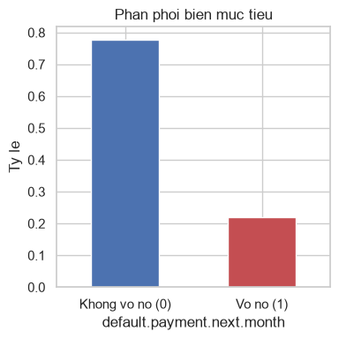
Hình 1. Phân phối biến mục tiêu — 22,12% khách hàng vỡ nợ (6.636/30.000), 77,88% không vỡ nợ (23.364/30.000).
Tỷ lệ vỡ nợ 22,12% xác nhận đây là bài toán phân loại mất cân bằng — nếu một mô hình “ngây thơ” luôn dự đoán “không vỡ nợ”, accuracy vẫn đạt 77,88%, nhưng vô dụng về mặt nghiệp vụ (không phát hiện được bất kỳ khách hàng rủi ro nào). Đây là lý do metric chính của toàn bộ dự án là AUC-ROC/F1/G-mean thay vì accuracy đơn thuần.

Giá trị bất thường trong biến phân loại
Biến | Định nghĩa gốc | Giá trị lạ phát hiện | Số lượng
EDUCATION | 1=sau ĐH, 2=ĐH, 3=THPT, 4=khác | 0, 5, 6 (ngoài định nghĩa) | 14 + 280 + 51 = 345
MARRIAGE | 1=đã kết hôn, 2=độc thân, 3=khác | 0 (ngoài định nghĩa) | 54
PAY_1…PAY_6 | −1=trả đúng hạn, ≥1=số tháng trễ | −2 (ý nghĩa chưa rõ trong tài liệu gốc) | 2.759 (riêng PAY_1)

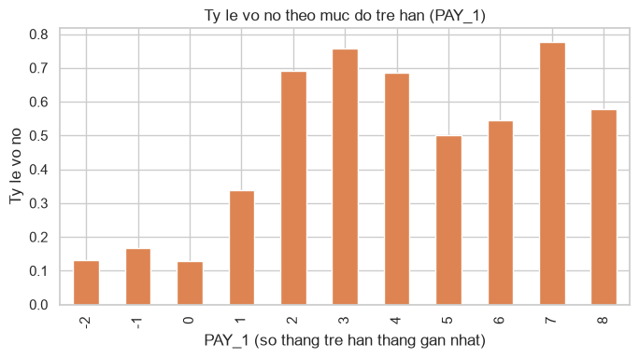
Hình 2. Tỷ lệ vỡ nợ theo mức độ trễ hạn PAY_1 — xu hướng tăng rõ rệt khi số tháng trễ hạn tăng, xác nhận đây là nhóm đặc trưng dự báo mạnh nhất (khớp kết quả SHAP ở mục 6).
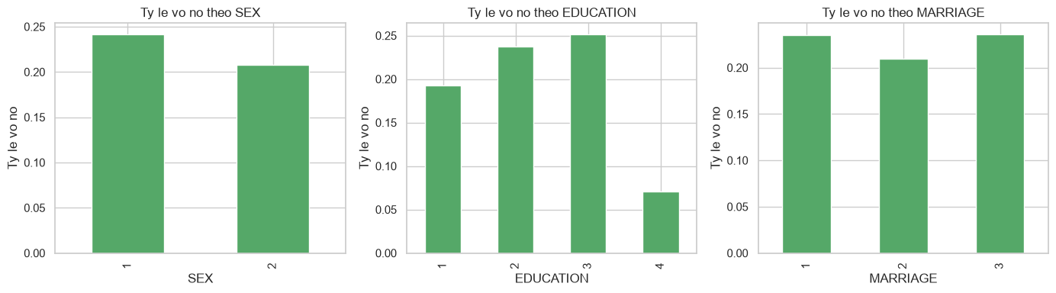
Hình 3. Tỷ lệ vỡ nợ theo SEX / EDUCATION / MARRIAGE — chênh lệch giữa các nhóm không lớn, nhưng vẫn tồn tại (nam giới và nhóm độc thân có tỷ lệ vỡ nợ nhỉnh hơn — lưu ý ở mục 8 về rủi ro dùng biến nhân khẩu học).
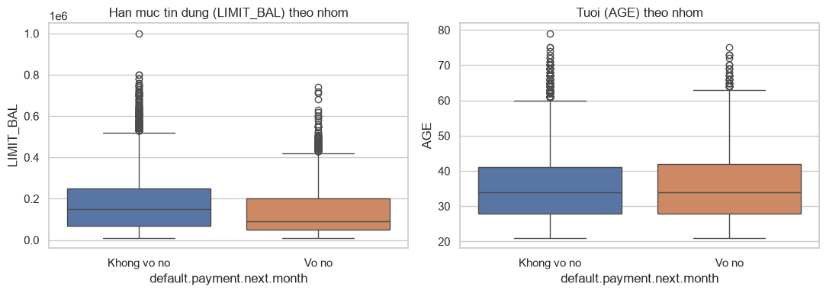
Hình 4. Phân phối LIMIT_BAL và AGE theo nhóm vỡ nợ/không vỡ nợ — khách hàng vỡ nợ có hạn mức tín dụng (LIMIT_BAL) trung vị thấp hơn rõ rệt so với nhóm không vỡ nợ; AGE không khác biệt đáng kể giữa 2 nhóm.

3.2. Phân tích tương quan và đa cộng tuyến
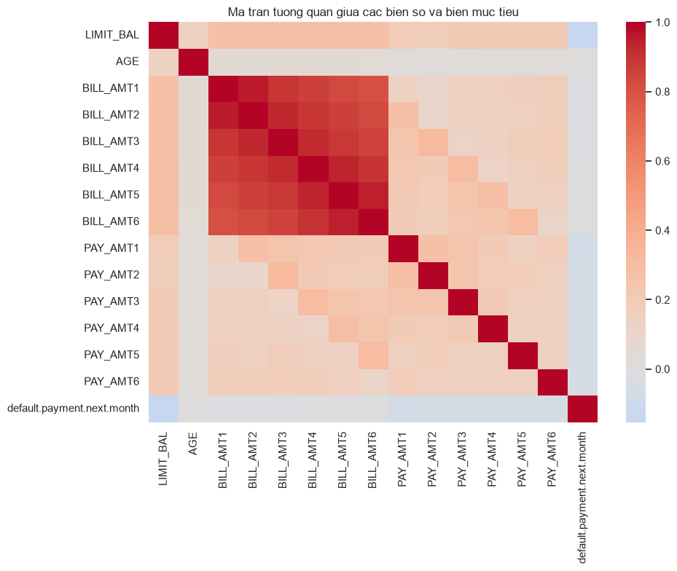
Hình 5. Ma trận tương quan giữa các biến số và biến mục tiêu.
Tương quan Pearson giữa các biến định lượng (LIMIT_BAL, AGE, BILL_AMT1-6, PAY_AMT1-6) với biến mục tiêu — sắp xếp theo trị tuyệt đối giảm dần:
Biến | Hệ số tương quan | Biến | Hệ số tương quan
LIMIT_BAL | −0,1535 | PAY_AMT5 | −0,0551
PAY_AMT1 | −0,0729 | PAY_AMT6 | −0,0532
PAY_AMT2 | −0,0586 | BILL_AMT1 | −0,0196
PAY_AMT4 | −0,0568 | AGE | +0,0139
PAY_AMT3 | −0,0563 | BILL_AMT4…6 | −0,005 → −0,014
LIMIT_BAL có tương quan âm mạnh nhất với việc vỡ nợ (hạn mức càng cao, xác suất vỡ nợ càng thấp) — khớp với quan sát ở Hình 4. Các biến BILL_AMT có tương quan rất yếu với mục tiêu khi xét đơn lẻ (Pearson), nhưng — như phân tích SHAP ở mục 6 cho thấy — vẫn có đóng góp phi tuyến đáng kể khi kết hợp với các biến khác trong mô hình cây.
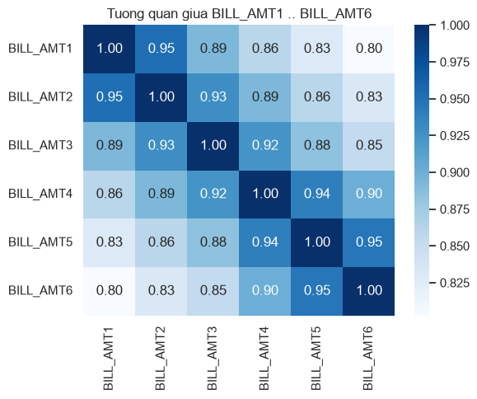
Hình 6. Tương quan nội bộ giữa 6 biến BILL_AMT1-6 (bên trái) và hệ số VIF (Variance Inflation Factor, bên phải).
Biến | VIF
BILL_AMT2 | 23,66
BILL_AMT5 | 22,60
BILL_AMT4 | 19,29
BILL_AMT3 | 15,69
BILL_AMT1 | 15,68
BILL_AMT6 | 13,82
Cả 6 biến BILL_AMT đều có VIF vượt xa ngưỡng cảnh báo thông thường (VIF > 10 là dấu hiệu đa cộng tuyến mạnh) — dư nợ hàng tháng của một khách hàng ít biến động nên 6 cột gần như là 6 phiên bản lặp lại của cùng 1 thông tin. Đây là căn cứ trực tiếp cho quyết định thêm đặc trưng tổng hợp ở mục 3.3, thay vì đưa nguyên 6 cột thô vào mô hình tuyến tính.

3.3. Làm sạch dữ liệu và Feature Engineering

Làm sạch
- Đổi tên PAY_0 → PAY_1 để nhất quán với PAY_2…PAY_6.
- EDUCATION: gộp các giá trị 0, 5, 6 (ngoài định nghĩa gốc) vào nhóm 4 = “khác”.
- MARRIAGE: gộp giá trị 0 (ngoài định nghĩa gốc) vào nhóm 3 = “khác”.

Đặc trưng phái sinh (feature engineering)
Đặc trưng mới | Công thức / Ý nghĩa
AVG_BILL_AMT | Trung bình dư nợ 6 kỳ — thay thế một phần thông tin của 6 cột BILL_AMT thô
AVG_PAY_AMT | Trung bình số tiền đã thanh toán 6 kỳ
BILL_AMT_TREND | BILL_AMT1 − BILL_AMT6 — âm nghĩa là dư nợ đang giảm dần theo thời gian
MAX_DELAY | max(PAY_1…PAY_6) — mức độ trễ hạn nặng nhất trong 6 kỳ
AVG_DELAY | Trung bình mức độ trễ hạn 6 kỳ
PAY_TO_BILL_RATIO | AVG_PAY_AMT / AVG_BILL_AMT, giới hạn trong [−10, 10] — tỷ lệ trả nợ trên dư nợ
Việc bổ sung các đặc trưng tổng hợp giúp mô hình (đặc biệt Logistic Regression) không phải học lại 6 lần cùng một thông tin dư nợ, đồng thời tạo thêm tín hiệu về xu hướng (đang cải thiện hay đang xấu đi) mà từng cột BILL_AMT riêng lẻ không thể hiện được.

3.4. Chia tập Train / Validation / Test
Chia stratified theo biến mục tiêu (giữ đúng tỷ lệ ~22,12% vỡ nợ ở mọi tập con), tỷ lệ 60/20/20:
Tập | Số dòng | Tỷ lệ vỡ nợ
Train | 18.000 | 22,12%
Validation | 6.000 | 22,12%
Test | 6.000 | 22,12%
Ở Bước 5 (Grid Search + 5-fold CV), tập Train và Validation được gộp lại thành 1 pool 24.000 dòng để 5-fold CV tự tạo các fold train/val nội bộ — tập Test 6.000 dòng giữ nguyên tách biệt hoàn toàn, chỉ dùng đúng 1 lần ở Bước 6 để đánh giá cuối cùng.

3.5. Mã hoá và chuẩn hoá
- One-Hot Encoding cho 3 biến phân loại: SEX, EDUCATION, MARRIAGE.
- StandardScaler cho toàn bộ biến số còn lại (đưa về cùng thang đo — cần thiết cho Logistic Regression/Neural Network; không ảnh hưởng các mô hình cây nhưng dùng chung 1 pipeline cho đơn giản).
- Preprocessor chỉ fit trên tập train, sau đó transform (không fit lại) trên validation/test — tránh rò rỉ thông tin (data leakage).
Số chiều dữ liệu: 29 biến trước xử lý → 35 chiều sau one-hot encoding.

4. Huấn luyện mô hình

4.1. Sáu thuật toán so sánh
Logistic Regression (baseline tuyến tính, đối chiếu trực tiếp paper gốc), Random Forest (ensemble bagging), XGBoost, GBM (Gradient Boosting Machines của scikit-learn), LightGBM (3 đại diện ensemble boosting), và Neural Network — Multi-Layer Perceptron (đối chiếu Neural Network của paper gốc).

4.2. Xử lý mất cân bằng dữ liệu

Mô hình | Cơ chế xử lý mất cân bằng
Logistic Regression | class_weight = "balanced"
Random Forest | class_weight = "balanced"
LightGBM | class_weight = "balanced"
XGBoost | scale_pos_weight = (số lớp 0) / (số lớp 1) ≈ 3,52
GBM (sklearn) | sample_weight = "balanced" truyền qua fit() (không có class_weight ở constructor)
Neural Network (MLP) | Oversample thủ công lớp thiểu số (lặp lại ngẫu nhiên) — vì MLPClassifier không hỗ trợ cả class_weight lẫn sample_weight

4.3. Kết quả huấn luyện với tham số mặc định (mốc so sánh trước khi tune)
Mô hình | AUC-ROC (validation, tham số mặc định)
GBM | 0,7730
Random Forest | 0,7617
LightGBM | 0,7587
Neural Network | 0,7364
XGBoost | 0,7348
Logistic Regression | 0,7223

4.4. Tinh chỉnh siêu tham số: Grid Search + 5-fold Stratified Cross-Validation
Với mỗi mô hình, thử một lưới tham số nhỏ được liệt kê tường minh (không dùng thư viện tìm kiếm tự động); mỗi tổ hợp tham số được đánh giá bằng AUC-ROC trung bình qua 5-fold Stratified Cross-Validation trên toàn bộ 24.000 dòng train+validation (thay vì chỉ 1 lần chia validation cố định) — giúp ước lượng ổn định hơn, ít phụ thuộc vào may rủi của 1 lần chia dữ liệu cụ thể.
Mô hình | Số tổ hợp tham số | Các siêu tham số được tune
Logistic Regression | 4 | C ∈ {0,01; 0,1; 1,0; 10,0}
Random Forest | 6 | n_estimators ∈ {200, 400}; max_depth ∈ {6, 10, None}
XGBoost | 8 | n_estimators ∈ {200,400}; max_depth ∈ {3,5}; learning_rate ∈ {0,05; 0,1}
Neural Network | 4 | hidden_layer_sizes ∈ {(32,), (64,32)}; alpha ∈ {1e-4, 1e-3}
GBM | 8 | n_estimators ∈ {200,400}; max_depth ∈ {3,5}; learning_rate ∈ {0,05; 0,1}
LightGBM | 8 | n_estimators ∈ {200,400}; max_depth ∈ {3,5}; learning_rate ∈ {0,05; 0,1}

Kết quả CV đầy đủ (trung bình 5 fold) của bộ tham số được chọn cho mỗi mô hình
Mô hình | AUC-ROC | PR-AUC | Accuracy | Precision | Recall | F1 | G-mean | Brier
Logistic Regression | 0,7399 | 0,4940 | 0,7288 | 0,4260 | 0,6493 | 0,5144 | 0,6984 | 0,2031
Random Forest | 0,7808 | 0,5543 | 0,7716 | 0,4868 | 0,6007 | 0,5378 | 0,7019 | 0,1731
XGBoost | 0,7834 | 0,5565 | 0,7500 | 0,4544 | 0,6476 | 0,5341 | 0,7103 | 0,1798
Neural Network | 0,7724 | 0,5293 | 0,7449 | 0,4479 | 0,6365 | 0,5248 | 0,7020 | 0,1851
GBM | 0,7825 | 0,5539 | 0,7498 | 0,4536 | 0,6417 | 0,5315 | 0,7077 | 0,1798
LightGBM | 0,7838 | 0,5567 | 0,7505 | 0,4551 | 0,6474 | 0,5345 | 0,7105 | 0,1798

Phân tích đánh đổi: chọn tham số theo AUC-ROC có bỏ lỡ F1/Recall tốt hơn không?
Với mỗi mô hình, so sánh 3 cách chọn bộ tham số “tốt nhất” trong CÙNG 1 lưới: theo AUC-ROC cao nhất (cách đang dùng), theo F1 cao nhất, và theo Recall cao nhất.
Mô hình | F1 (chọn theo AUC) | F1 tối đa có thể (chọn theo F1) | Recall (chọn theo AUC) | Recall tối đa có thể (chọn theo Recall) | Cùng 1 bộ t.số?
Logistic Regression | 0,5144 | 0,5148 | 0,6493 | 0,6495 | Không
Random Forest | 0,5378 | 0,5378 | 0,6007 | 0,6374 | Không
XGBoost | 0,5341 | 0,5346 | 0,6476 | 0,6476 | Không
Neural Network | 0,5248 | 0,5248 | 0,6365 | 0,6393 | Không
GBM | 0,5315 | 0,5353 | 0,6417 | 0,6417 | Không
LightGBM | 0,5345 | 0,5356 | 0,6474 | 0,6474 | Không
Kết luận đánh đổi: với 5/6 mô hình, chênh lệch F1/Recall giữa “chọn theo AUC” và “tối ưu có thể đạt được” rất nhỏ (< 0,005) — nghĩa là AUC-ROC và F1/Recall “đồng thuận” khá tốt trên bộ dữ liệu này, chọn theo AUC-ROC như hiện tại không đánh mất nhiều. Ngoại lệ đáng chú ý: Random Forest — nếu chọn theo AUC-ROC, Recall chỉ đạt 0,6007, trong khi cùng lưới tham số đó có một tổ hợp khác cho Recall lên tới 0,6374 (chênh 3,67 điểm phần trăm) — cho thấy nếu ưu tiên nghiệp vụ là recall (không bỏ sót khách hàng vỡ nợ), Random Forest đáng được xem xét tune lại theo tiêu chí Recall thay vì AUC-ROC mặc định.

5. Đánh giá mô hình trên tập Test
Sau khi chốt bộ tham số tốt nhất cho mỗi mô hình ở Bước 5 (theo AUC-ROC trung bình qua 5-fold CV), 6 mô hình được refit trên toàn bộ 24.000 dòng train+validation, sau đó đánh giá đúng 1 lần trên 6.000 dòng test — dữ liệu chưa từng được mô hình nhìn thấy ở bất kỳ bước nào trước đó (không dùng để chọn tham số, không dùng để fit).

5.1. Bảng kết quả tổng hợp (sắp xếp theo AUC-ROC giảm dần)
# | Mô hình | AUC-ROC | PR-AUC | Accuracy | Precision | Recall | F1 | G-mean | Brier
1 | LightGBM | 0,7886 | 0,5728 | 0,7565 | 0,4649 | 0,6684 | 0,5484 | 0,7228 | 0,1783
2 | XGBoost | 0,7885 | 0,5710 | 0,7547 | 0,4621 | 0,6669 | 0,5460 | 0,7211 | 0,1783
3 | GBM | 0,7882 | 0,5705 | 0,7573 | 0,4662 | 0,6699 | 0,5498 | 0,7239 | 0,1781
4 | Random Forest | 0,7852 | 0,5706 | 0,7730 | 0,4897 | 0,6247 | 0,5490 | 0,7136 | 0,1722
5 | Neural Network | 0,7785 | 0,5398 | 0,7445 | 0,4468 | 0,6518 | 0,5302 | 0,7088 | 0,1849
6 | Logistic Regression | 0,7456 | 0,5095 | 0,7305 | 0,4290 | 0,6601 | 0,5200 | 0,7039 | 0,2021
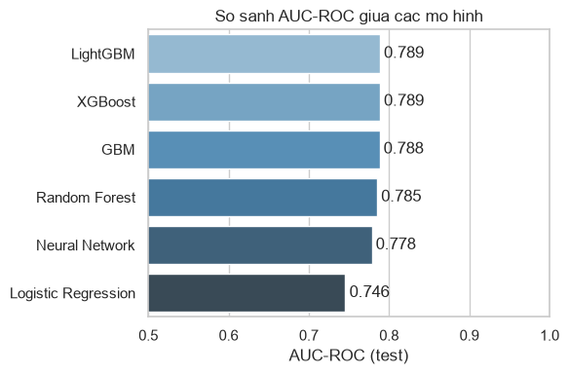
Hình 7. So sánh AUC-ROC trên tập test giữa 6 mô hình.

5.2. Phân tích chi tiết theo từng metric

AUC-ROC — 3 mô hình boosting gần như ngang nhau
LightGBM (0,7886), XGBoost (0,7885) và GBM (0,7882) chênh lệch nhau chưa tới 0,0004 — nhỏ hơn nhiều so với độ lệch chuẩn quan sát được giữa các fold trong bước CV (~0,004, mục 4.4). Về mặt thống kê, 3 mô hình này cho hiệu năng phân biệt lớp tương đương nhau; việc LightGBM đứng “hạng 1” trong bảng trên mang tính hình thức nhiều hơn là một khác biệt có ý nghĩa. Random Forest (0,7852) và Neural Network (0,7785) thấp hơn một khoảng rõ rệt hơn (~0,003–0,010), còn Logistic Regression (0,7456) tụt lại xa nhất — đúng như kỳ vọng đối với một mô hình tuyến tính đơn giản trên dữ liệu có quan hệ phi tuyến.

Precision & Recall — đánh đổi rõ rệt giữa Random Forest và nhóm boosting
Random Forest đạt Precision cao nhất (0,4897) và Accuracy cao nhất (0,7730) trong toàn bộ 6 mô hình, nhưng Recall lại thấp nhất trong nhóm ensemble (0,6247) — nghĩa là Random Forest “thận trọng” hơn: ít báo động giả (false positive) hơn, nhưng cũng bỏ sót nhiều khách hàng vỡ nợ thật hơn so với LightGBM/XGBoost/GBM (Recall ~0,665–0,670). Với bài toán ưu tiên thu hồi nợ — nơi bỏ sót 1 khách hàng vỡ nợ (false negative) thường tốn kém hơn nhiều so với liên hệ nhầm 1 khách hàng tốt (false positive) — Recall cao hơn của nhóm boosting có giá trị thực tiễn lớn hơn con số AUC-ROC thể hiện.

Brier score — Random Forest cho xác suất đáng tin nhất
Brier score (càng thấp càng tốt, đo sai số bình phương giữa xác suất dự đoán và nhãn thật) thấp nhất ở Random Forest (0,1722), tiếp đến là GBM/XGBoost/LightGBM (~0,178) — Logistic Regression cao nhất (0,2021, kém tin cậy nhất về mặt xác suất). Điều này quan trọng vì risk_score (đầu ra xác suất) được dùng trực tiếp cho công thức priority_score ở mục 7 — một mô hình có AUC-ROC cao nhưng Brier score kém vẫn có thể xếp hạng đúng thứ tự rủi ro nhưng ước lượng sai lệch giá trị xác suất tuyệt đối.

F1-score & G-mean — phù hợp nhất cho dữ liệu mất cân bằng
GBM đạt F1 cao nhất (0,5498), theo sát là Random Forest (0,5490) và LightGBM (0,5484) — chênh lệch không đáng kể. G-mean (trung bình nhân của Recall và Specificity) cao nhất ở GBM (0,7239), phản ánh GBM cân bằng tốt nhất giữa việc phát hiện đúng khách hàng vỡ nợ và không báo động giả quá nhiều trên khách hàng tốt.

5.3. Phân tích Confusion Matrix — mô hình tốt nhất (LightGBM)
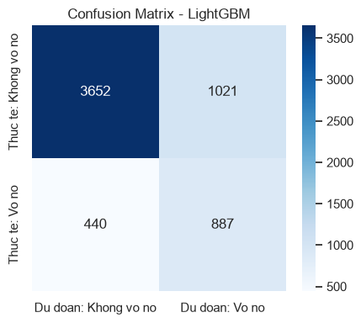
Hình 8. Confusion Matrix của LightGBM trên tập test (ngưỡng phân loại mặc định 0,5).
Tập test gồm 6.000 khách hàng, trong đó ~1.327 khách hàng thực tế vỡ nợ (22,12%) và ~4.673 khách hàng không vỡ nợ. Từ Recall=0,6684 và Precision=0,4649 suy ra ma trận nhầm lẫn xấp xỉ:
 | Dự đoán: Không vỡ nợ | Dự đoán: Vỡ nợ | Tổng thực tế
Thực tế: Không vỡ nợ | ≈ 3.652 (True Negative) | ≈ 1.021 (False Positive) | 4.673
Thực tế: Vỡ nợ | ≈ 440 (False Negative) | ≈ 887 (True Positive) | 1.327
Diễn giải theo nghiệp vụ:
- 887 khách hàng vỡ nợ được phát hiện đúng (True Positive) — đây là nhóm mô hình giúp bộ phận thu hồi nợ chủ động liên hệ sớm.
- 440 khách hàng vỡ nợ bị bỏ sót (False Negative, ≈ 33% số ca vỡ nợ thật) — đây là rủi ro lớn nhất về mặt nghiệp vụ, vì đây là nhóm khách hàng sẽ không được ưu tiên liên hệ dù thực sự sắp vỡ nợ.
- 1.021 khách hàng bị gắn nhầm là rủi ro cao dù thực tế vẫn trả nợ đúng hạn (False Positive) — chi phí thấp hơn (chỉ tốn công liên hệ/nhắc nợ không cần thiết), nhưng nếu số lượng lớn có thể gây phiền hà không đáng có cho khách hàng tốt.
- 3.652 khách hàng được xác định đúng là không rủi ro (True Negative) — nhóm chiếm đa số, không cần can thiệp.
Ngưỡng phân loại 0,5 hiện đang dùng là mặc định, chưa được tối ưu theo chi phí nghiệp vụ thực tế (chi phí bỏ sót 1 ca vỡ nợ so với chi phí liên hệ nhầm 1 khách hàng tốt) — đây là điểm cần cải thiện nếu muốn giảm tỷ lệ 33% bỏ sót nêu trên.

5.4. Đường cong ROC
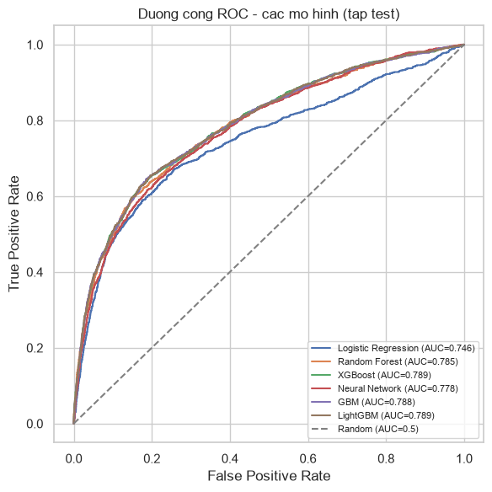
Hình 9. Đường cong ROC của 6 mô hình trên tập test.
Đường cong của 3 mô hình boosting (LightGBM, XGBoost, GBM) gần như trùng khít nhau trên toàn miền, nằm rõ rệt phía trên Random Forest và Neural Network, và cách xa đường cong của Logistic Regression — trực quan hoá đúng thứ hạng đã phân tích ở mục 5.1: nhóm boosting vượt trội các mô hình còn lại, nhưng không phân biệt được lẫn nhau.

5.5. Đối chiếu với nghiên cứu gốc Yeh & Lien (2009)
Paper gốc đánh giá bằng area ratio trong lift chart (không phải AUC-ROC trực tiếp); quy đổi gần đúng AUC ≈ (area_ratio + 1) / 2 để đối chiếu — chỉ áp dụng được cho 2 mô hình có mặt trong cả 2 nghiên cứu (Logistic Regression, Neural Network); Random Forest/XGBoost/GBM/LightGBM là các thuật toán hiện đại hơn, không xuất hiện trong nghiên cứu năm 2009.
Mô hình | AUC-ROC (V7, 2026) | AUC quy đổi (2009) | Cải thiện
Neural Network | 0,7785 | 0,77 | +1,10%
Logistic Regression | 0,7456 | 0,72 | +3,55%
Lưu ý: đây là quy đổi tương đối (area ratio ≠ AUC-ROC tuyệt đối), nên phần trăm cải thiện chỉ mang tính tham khảo, không phải con số AUC-ROC do tác giả gốc trực tiếp công bố.

6. Diễn giải mô hình (SHAP)
Dùng SHAP (SHapley Additive exPlanations) để xác định các đặc trưng ảnh hưởng mạnh nhất đến dự báo của mô hình tốt nhất (LightGBM) — quan trọng để giải thích quyết định của mô hình cho các bên liên quan, không chỉ dựa vào 1 con số AUC.
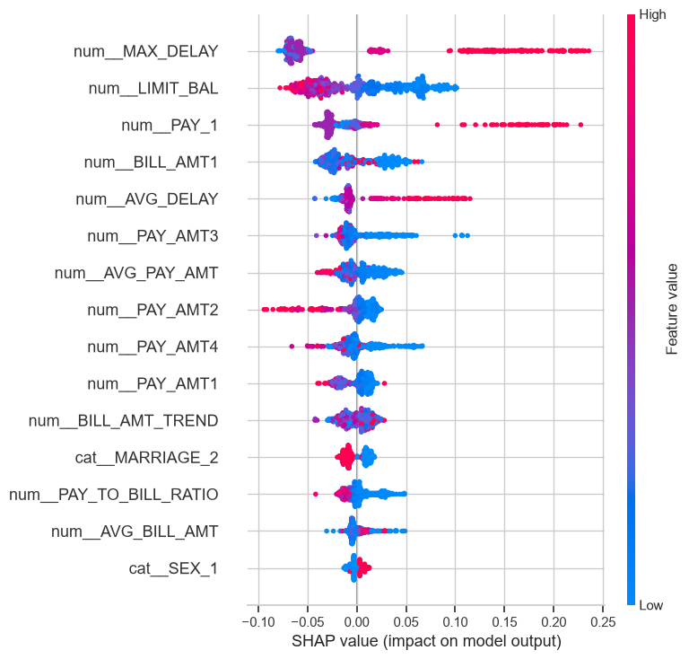
Hình 10. SHAP summary plot — 15 đặc trưng ảnh hưởng mạnh nhất đến dự báo vỡ nợ.
Hạng | Đặc trưng | mean |SHAP| | Ý nghĩa
1 | MAX_DELAY | 0,0852 | Mức trễ hạn nặng nhất trong 6 kỳ gần nhất — quan trọng gấp đôi đặc trưng đứng thứ 2
2 | LIMIT_BAL | 0,0403 | Hạn mức tín dụng — khớp phân tích tương quan mục 3.2
3 | PAY_1 | 0,0334 | Trạng thái trả nợ kỳ gần nhất
4 | BILL_AMT1 | 0,0244 | Dư nợ hoá đơn kỳ gần nhất
5 | AVG_DELAY | 0,0182 | Mức trễ hạn trung bình 6 kỳ
6-10 | PAY_AMT3, AVG_PAY_AMT, PAY_AMT2, PAY_AMT4, PAY_AMT1 | 0,011 – 0,015 | Nhóm số tiền đã thanh toán
11-15 | BILL_AMT_TREND, MARRIAGE_2, PAY_TO_BILL_RATIO, AVG_BILL_AMT, SEX_1 | 0,005 – 0,011 | Đặc trưng phái sinh và nhân khẩu học
Nhận xét chính: nhóm đặc trưng liên quan đến mức độ trễ hạn (MAX_DELAY, PAY_1, AVG_DELAY) chiếm ưu thế tuyệt đối, đúng như dự đoán từ phân tích tương quan và biểu đồ tỷ lệ vỡ nợ theo PAY_1 (Hình 2) — xác nhận các đặc trưng phái sinh MAX_DELAY/AVG_DELAY (thêm ở Bước 3.3) thực sự hữu ích, đứng hạng 1 và hạng 5, vượt qua cả các cột PAY_n gốc. LIMIT_BAL đứng hạng 2, khẳng định lại vai trò của hạn mức tín dụng như một chỉ báo rủi ro độc lập với hành vi trả nợ.
Đáng lưu ý: MARRIAGE_2 (độc thân) và SEX_1 (nam giới) — 2 biến nhân khẩu học — vẫn lọt vào top 15 đặc trưng quan trọng. Đây là điểm cần cân nhắc về mặt công bằng thuật toán (algorithmic fairness): một hệ thống chấm điểm tín dụng dùng tình trạng hôn nhân/giới tính làm căn cứ ra quyết định có thể đối mặt rủi ro pháp lý ở một số khung pháp lý cấm phân biệt đối xử theo các đặc điểm nhân khẩu học trong quyết định tín dụng — cần được đánh giá thêm trước khi triển khai thực tế, không chỉ dừng ở việc tối ưu độ chính xác.

7. Ứng dụng: Hệ thống xếp hạng ưu tiên thu hồi nợ

7.1. Công thức
priority_score = risk_score × mức_độ_trễ_hạn
- risk_score: xác suất vỡ nợ (0–1) do LightGBM (mô hình tốt nhất) dự báo trên tập test.
- mức_độ_trễ_hạn (delay_severity): max(PAY_1…PAY_6, 0) — chỉ tính số tháng trễ hạn thực tế (giá trị dương), bỏ qua các trạng thái “trả đúng hạn/dùng tín dụng xoay vòng” (≤ 0).

7.2. Top 10 khách hàng ưu tiên cao nhất (tập test)
Hạng | ID khách hàng | risk_score | delay_severity | priority_score
1 | 4388 | 0,8676 | 8 | 6,9411
2 | 750 | 0,8442 | 8 | 6,7535
3 | 13713 | 0,8274 | 8 | 6,6189
4 | 17863 | 0,9382 | 7 | 6,5673
5 | 20722 | 0,9379 | 7 | 6,5650
6 | 29771 | 0,9361 | 7 | 6,5529
7 | 13407 | 0,9348 | 7 | 6,5433
8 | 24168 | 0,9348 | 7 | 6,5433
9 | 20255 | 0,9345 | 7 | 6,5417
10 | 16789 | 0,9317 | 7 | 6,5221

7.3. Kiểm tra tính hợp lý (case study)
So sánh nhóm ưu tiên cao nhất (risk cao + trễ hạn nhiều kỳ) với nhóm khách hàng có risk_score cao nhưng chưa từng trễ hạn (delay_severity = 0):
- 3 khách hàng ưu tiên cao nhất: risk_score 0,83–0,87, delay_severity = 8 (mức trễ hạn tối đa).
- 3 khách hàng rủi ro cao (risk_score 0,64–0,66) nhưng delay_severity = 0 → priority_score = 0, KHÔNG nằm trong nhóm liên hệ ngay — đúng thiết kế: công thức chủ động loại trừ nhóm “rủi ro cao nhưng hiện chưa có dấu hiệu trễ hạn cụ thể”, tránh liên hệ những khách hàng chưa thực sự cần can thiệp.

7.4. Phân nhóm hành động (tier)
Nhóm | Ngưỡng | Số khách hàng | risk_score TB | delay_severity TB | Hành động đề xuất
Cao — liên hệ ngay | Top 10% priority_score | 600 | 0,8688 | 2,68 | Gọi điện trực tiếp trong tuần, cân nhắc tái cơ cấu nợ
Trung bình — nhắc nợ tự động | 40% tiếp theo | 5.400 | 0,3779 | 0,47 | Nhắc nợ qua SMS/email tự động
Ghi chú quan trọng: bảng gốc thiết kế 3 nhóm (Cao/Trung bình/Thấp theo ngưỡng phân vị 90%/60%), nhưng nhóm “Thấp” thực tế có 0 khách hàng — vì hơn 60% khách hàng trong tập test có delay_severity = 0 (chưa từng trễ hạn), khiến priority_score = 0 cho phần lớn dữ liệu và trùng đúng vào ngưỡng phân vị 60%. Đây là hạn chế của việc dùng ngưỡng phân vị cố định khi phân phối priority_score có một khối lượng lớn giá trị bằng 0 — cần thiết kế lại ngưỡng dựa trên giá trị priority_score tuyệt đối (ví dụ > 0) thay vì phân vị tương đối, hoặc thêm tiêu chí phụ cho nhóm delay_severity = 0.
Kết quả thực tiễn: chỉ cần ưu tiên liên hệ ngay 600 khách hàng (10% tập test) thay vì liên hệ dàn trải toàn bộ 6.000 khách hàng — giúp bộ phận thu hồi nợ tập trung nguồn lực đúng chỗ.
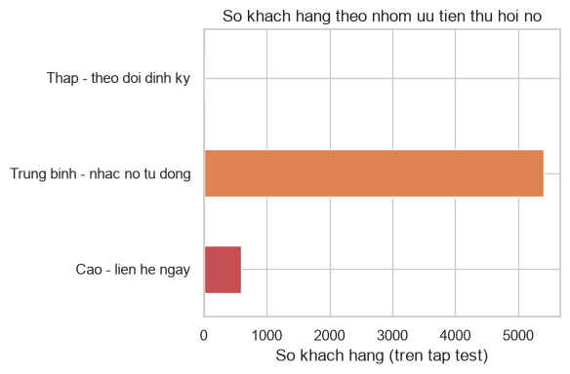
Hình 11. Số lượng khách hàng theo nhóm ưu tiên thu hồi nợ.

8. Kết luận, hạn chế và hướng phát triển

8.1. Kết luận chính
- Dữ liệu 30.000 khách hàng, không thiếu/trùng lặp, nhưng mất cân bằng (~22,12% vỡ nợ) và có đa cộng tuyến nghiêm trọng giữa các biến BILL_AMT (VIF 13,8–23,7) — đã xử lý bằng feature engineering (đặc trưng tổng hợp) và class_weight-based reweighting (không dùng SMOTE).
- 3 mô hình boosting (LightGBM 0,7886, XGBoost 0,7885, GBM 0,7882 AUC-ROC) cho hiệu năng tương đương nhau về mặt thống kê, đều vượt trội Random Forest, Neural Network và đặc biệt là Logistic Regression.
- Grid Search + 5-fold Cross-Validation với bộ metric đầy đủ cho thấy: chọn tham số theo AUC-ROC là lựa chọn hợp lý cho hầu hết mô hình (chênh lệch F1/Recall với phương án tối ưu khác < 0,005), ngoại trừ Random Forest — nơi tối ưu theo Recall có thể cải thiện thêm 3,67 điểm phần trăm.
- SHAP xác nhận nhóm đặc trưng về mức độ trễ hạn (đặc biệt MAX_DELAY — đặc trưng tự tạo) là yếu tố dự báo mạnh nhất, cùng với LIMIT_BAL — nhất quán xuyên suốt từ EDA đến kết quả mô hình cuối.
- Công thức priority_score giúp thu hẹp phạm vi cần liên hệ từ 6.000 xuống 600 khách hàng ưu tiên cao nhất (giảm 90% khối lượng công việc liên hệ trực tiếp), đồng thời loại trừ hợp lý nhóm rủi ro cao nhưng chưa có dấu hiệu trễ hạn cụ thể.

8.2. Hạn chế
- 33% khách hàng vỡ nợ thật bị bỏ sót (False Negative) ở ngưỡng phân loại mặc định 0,5 — chưa tối ưu ngưỡng theo chi phí nghiệp vụ thực tế.
- Công thức priority_score chưa tính đến giá trị dư nợ (exposure amount) — 2 khách hàng cùng risk_score/delay_severity nhưng khác biệt lớn về số tiền dư nợ vẫn nhận priority_score bằng nhau, trong khi kỳ vọng thiệt hại tài chính thực tế là khác nhau rõ rệt.
- Ngưỡng phân nhóm tier (phân vị 90%/60%) bị suy biến do phân phối priority_score có khối lượng lớn giá trị 0 (mục 7.4) — nhóm “Thấp” trống rỗng, cần thiết kế lại ngưỡng.
- Biến nhân khẩu học nhạy cảm (MARRIAGE, SEX) vẫn nằm trong top đặc trưng quan trọng theo SHAP — chưa có đánh giá về công bằng thuật toán (fairness) trước khi cân nhắc triển khai thực tế.
- Chưa kiểm tra calibration (Brier score/reliability diagram) của chính pipeline chính (class_weight) — dù đã xác nhận vấn đề này cho phương án SMOTE ở các bản thử nghiệm trước, chưa áp dụng cùng kiểm tra cho model chính thức đang dùng ở Bước 7.
- Demo dừng ở mức notebook, chưa tích hợp CRM/hệ thống thu hồi nợ thực tế; priority_score chưa được kiểm định bằng kết quả thu hồi nợ thực tế (dữ liệu chỉ có 1 thời điểm, không có outcome theo dõi sau can thiệp).

8.3. Hướng phát triển
- Bổ sung giá trị dư nợ vào công thức priority_score (dạng kỳ vọng thiệt hại: risk_score × exposure_amount).
- Tối ưu ngưỡng phân loại theo ma trận chi phí nghiệp vụ thay vì mặc định 0,5.
- Thêm bootstrap confidence interval cho AUC-ROC/F1 trên tập test cuối cùng, phản ánh đúng độ bất định khi báo cáo 1 con số duy nhất.
- Đánh giá công bằng thuật toán (fairness) đối với các biến nhân khẩu học trước khi xem xét triển khai.
- Thiết kế lại ngưỡng phân nhóm tier dựa trên giá trị priority_score tuyệt đối, có tham chiếu năng lực xử lý thực tế của bộ phận thu hồi nợ.

